Prijedlog PRIPREME ZA IZVOĐENJE NASTAVNOG SATA POVIJESTI

NASTAVNA TEMA:  Crkva i pismenost u srednjem vijeku |  | ŠKOLA:
NASTAVNA JEDINICA:  5.3. Kršćanstvo na hrvatskom prostoru |  | UČITELJ/ICA:
REDNI BROJ: 18. |  | RAZRED:
TIP NASTAVNOG SATA: obrada |  | DATUM:
SADRŽAJ ZA OSTVARIVANJE ODGOJNO-OBRAZOVNIH ISHODA:  Kristijanizacija Europe i hrvatskih zemalja  Podjele u kršćanstvu u srednjem i ranom novom vijeku |  | DOMENA:  FILOZOFSKO-RELIGIJSKO-KULTURNO PODRUČJE
ISHOD PREDMETA:  POV OŠ E.6.2.  Učenik raspravlja o obilježjima i sukobima religija u civilizacijama, društvima i kulturama srednjega i ranoga novog vijeka. |  | ISHOD TEME:  Učenik  - opisuje širenje i sukobe religija na prostoru srednjovjekovne i ranonovovjekovne Europe  - objašnjava razloge diobe kršćanstva tijekom srednjega i ranoga novog vijeka.
ISHODI NA RAZINI AKTIVNOSTI NASTAVNE JEDINICE:
Učenik
- opisuje proces pokrštavanja Hrvata
- pomoću zemljovida izdvaja smjerove pokrštavanja Hrvata
- opisuje uzroke i posljedice crkvenih sabora u Splitu
- opisuje uzrok i posljedice Crkvenog raskola
OBLICI RADA:
frontalni rad, individualni rad, rad u paru
NASTAVNE METODE:
razgovor, čitanje i rad na tekstu u tiskanom i digitalnom udžbeniku, rad sa slikovnim materijalom u tiskanom udžbeniku, rad s digitalnim materijalima
(*napomena: DDS je kratica za dodatni digitalni sadržaj dalje u tekstu kratica u DDS)
KLJUČNI POJMOVI:
pokrštavanje, crkveni sabori u Splitu, Crkveni raskol
NASTAVNA SREDSTVA I POMAGALA:
udžbenik, računalo i LCD projektor/pametna ploča, tablet, dodatni digitalni sadržaji (mozaBook i e-sfera), slikovni materijali
POVEZANOST S NASTAVNIM PREDMETIMA:  Geografija, Vjeronauk, Hrvatski jezik, Informatika, Likovna kultura  POVEZANOST S MEĐUPREDMETNIM TEMAMA:  UKU, OSR, IKT |  |  | POVIJESNI TEHNIČKI KONCEPTI:  Vrijeme i prostor; Uzroci i posljedice; Kontinuitet i promjena; Rad s povijesnim izvorima; Povijesna perspektiva
ORGANIZACIJA I TIJEK NASTAVNOG SATA
STRUKTURA NASTAVNOG SATA | Prijedlog AKTIVNOSTI |  |  | VREDNOVANJE  VZU – vrednovanje za učenje  VKU – vrednovanje kao učenje  VN – vrednovanje naučenog
UVODNI DIO | - učenici promatraju sliku Višeslavove krstionice dostupne u DDS-u  - vođenim razgovorom potaknuti interes učenika; Čemu služi krstionica?, Što mislite kako je je izgledao postupak krštenja u srednjem vijeku?, Jesu li se krstili samo djeca ili i stariji?  - najaviti cilj današnjeg sata – opisati proces pokrštavanja Hrvata i uspostavu crkvene vlasti u Hrvatskoj |  |  | - poticanje interesa za nastavne sadržaje, provjera predznanja (VZU)
GLAVNI DIO | - učenici čitaju tekst na str. 47 i 48 u udžbeniku te uz pomoć zemljovida na 49. str. odgovaraju na postavljena pitanja  - nakon što odgovore na pitanja, učenici u paru provjeravaju odgovore i diskutiraju o eventualnim nejasnoćama  - učenici čitaju tekst na str. 49 o crkvenim saborima u Splitu te izdvajaju uzroke i posljedice prvog i drugog crkvenog sabora  - učenici analiziraju sliku C. Medovića Splitski crkveni sabor  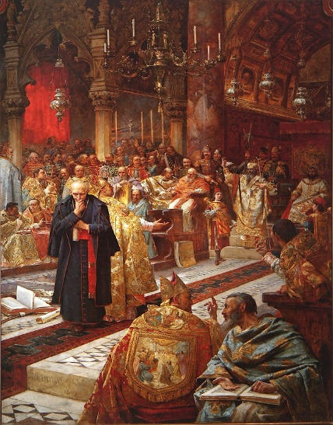  - pitanja za analizu: Gdje se održava sabor?, Kakva atmosfera vlada na saboru?, Kakav je položaj istaknutih osoba na slici?, Možemo li vjerovati da je zaista tako i bilo?, Na temelju čega je slikar mogao naslikati sliku?  - učenici čitaju Izvor 1 i Izvor 2 na 50. str. u udžbeniku i odgovaraju na postavljena pitanja  - pomoću teksta u udžbeniku na str. 51 učenici zapisuju uzrok Crkvenom raskolu 1054. godine  - učenici uspoređuju zemljovid na 51. str. udžbenika sa zemljovidom koji prikazuje današnju vjersku strukturu Europe  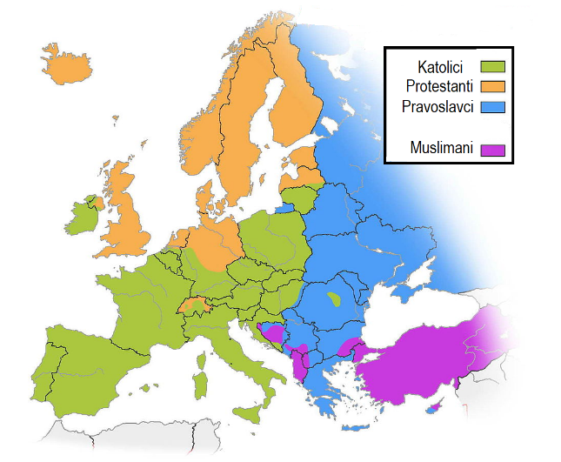  - odgovaraju na pitanja: Opiši podjelu Europe nakon Crkvenog raskola?, Pod kojeg je kršćanskog centra došao hrvatski prostor?, Usporedi dva zemljovida. Što zaključuješ?, Jesu li posljedice Crkvenog raskola kratkoročne ili dugoročne? |  |  | - provjera odgovora radi razumijevanja pročitanoga (VZU)  - izdvajanje bitnog iz teksta (VZU)  - provjera odgovora (VZU)  - vježbanje analize slikovnog povijesnog izvora (VZU)  - provjera odgovora radi provjere razumijevanja sadržaja (VZU)  - usporedna analiza zemljovida; uočavanje sličnosti i razlika (VZU)
   | Prvi crkveni sabor u Splitu | Drugi crkveni sabor u Splitu
  uzrok
  posljedice
ZAVRŠNI DIO | - provjera naučenog pomoću kviza (Kahoot ili Plickers);  moguća pitanja:  1. U kojem su gradu održani crkveni sabori 925. i 928. godine?  a) u Ninu b) u Splitu c) u Zadru d) u Zagrebu  2. Koja je biskupija ukinuta nakon crkvenih sabora u Splitu?  a) ninska b) splitska c) zadarska d) zagrebačka  3. U kojem je stoljeću došlo do Crkvenog raskola?  a) u X. stoljeću b) u XI. stoljeću c) u XII. stoljeću d) u XIII. stoljeću  4. Koji je bio službeni jezik Rimske Crkve?  a) francuski b) grčki c) latinski d) talijanski  5. U kojem su stoljeću Hrvati u većem broju prihvatili kršćanstvo?  a) u XII. stoljeću b) u XI. stoljeću c) u X. stoljeću d) u IX. stoljeću |  |  | - provjera odgovora (VKU, VN)
Plan ploče
Kršćanstvo na hrvatskom prostoru

- pokrštavanje Hrvata u IX. stoljeću
- smjerovi pokrštavanja: Bizant, Akvileja, Franačka, Rim
- sredina 9. stoljeća – osnutak ninske biskupije
- Crkveni sabor u Splitu – cilj: uspostava crkvenog jedinstva na području Dalmacije i Hrvatske
- pitanje poglavara

GRAD | NIN | SPLIT | ZADAR
kandidat | biskup Grgur | nadbiskup Ivan | biskup Formin
razlog | najveća biskupija | splitska crkva je nasljednica salonitanske crkve | glavni grad bizantske Dalmacije
ishod | - | + | -
- zaključak: splitski nadbiskup treba postati poglavar Crkve u Hrvatskoj nezadovoljstvo ninskog biskupa drugi splitski sabor

- drugi splitski sabor – potvrđene odluke prvog sabora
- ukinuće ninske biskupije
- Crkveni raskol 1054. godine – uzrok: vjersko-politički sukob Istoka i Zapada

KRŠĆANSKA CRKVA

zapadna (Katolička) istočna (Pravoslavna)
papa patrijarh

